ÁREA PREVISTA PARA LOCALIZAÇÃO DO TERMINAL

COHAB TEOTÔNIO

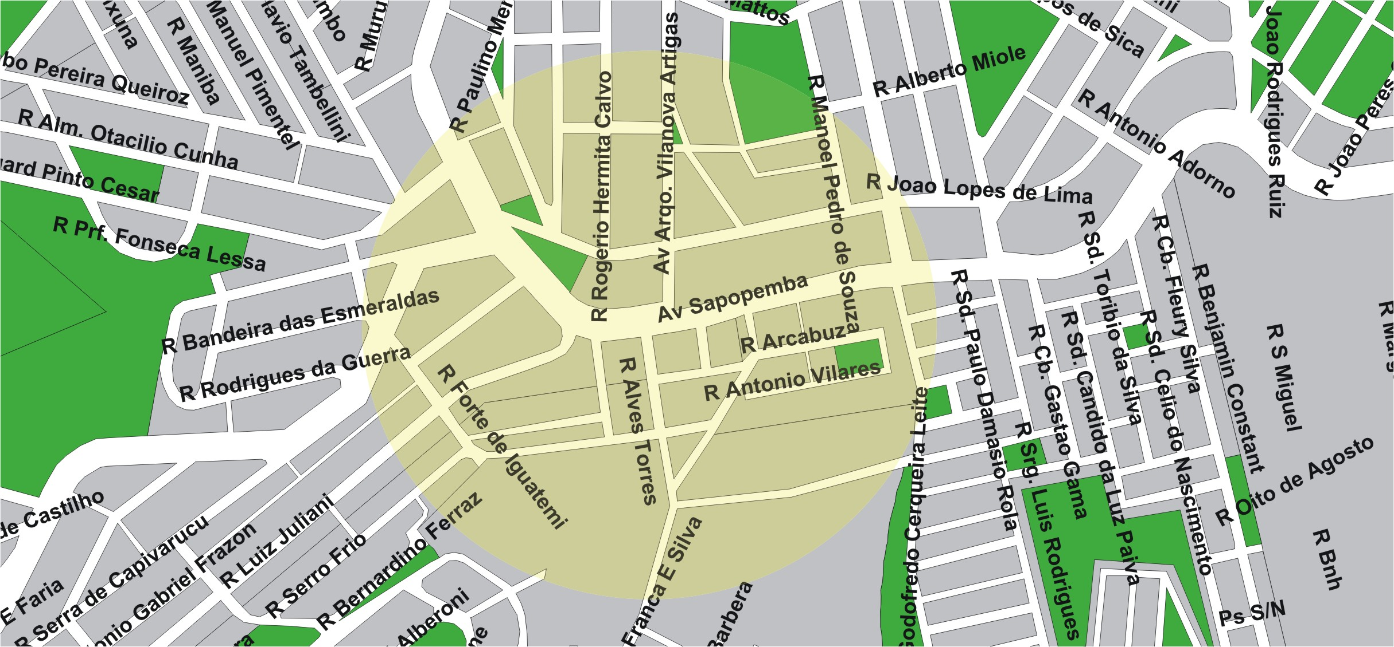

área de concessão do subsistema estrutural
5

TERMINAL PLANEJADO

COHAB TEOTÔNIO

